KRISTENDOMEN
ARBETA MED ORD OCH BEGREPP
- Förklara begreppet!
- Använd begreppet i en eller två meningar som visar att du förstår det och kan använda det!

S 35-41
Jesus
Nattvard
Lärjungar
Ängel
Messias
Liknelse
Budskap
Förråda
Församling
Apostlar
S 42-47
Kristendomens skrift
Bibeln
Gamla testamentet
Nya Testamentet
Profet
Profetia
Evangelier
S 48-53
Den kristna läran växer fram
Martyr
Treenigheten
Helvete
S 54-67
Riktningar
Kyrka (Kan betyda två saker)
Katolsk
Ortodox
Protestantisk
Helgon
Sakramenten

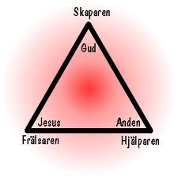

S 68-75
Kristendomen till Sverige
Munk
Asatron
Kyrkoplikt
Bannlysa
Husförhör
Väckelsen
Frikyrka
S 76-83
Vardag och högtid
Högtid
Tideräkning
Dop
Konfirmation

